В ноябре Служба 112 Москвы приняла 597 тысяч вызовов

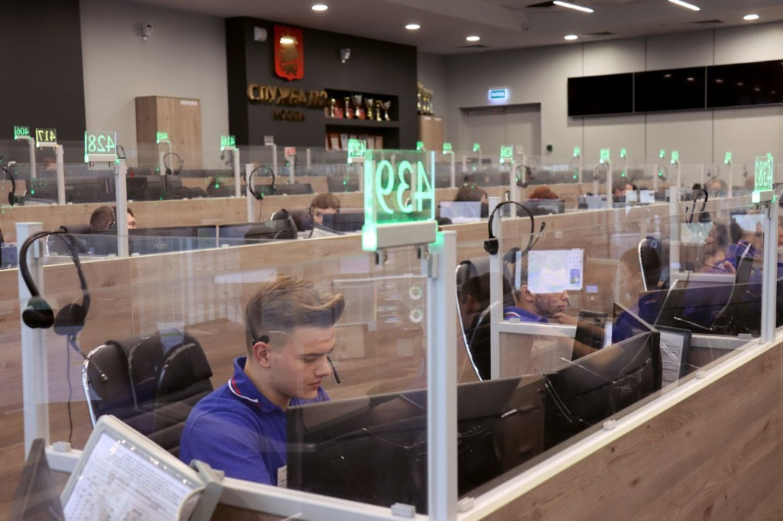
Оповещения экстренных оперативных служб потребовали 287 тысяч звонков.
В Службе отметили, что люди всё чаще обращаются за помощью, набирая единый номер вызова экстренных служб «112».
Чаще всего звонившим необходим был вызов скорой медицинской помощи — более 166 тысяч раз.
-Полиция потребовалась 105 тысяч раз;
-выезд пожарных и спасателей в 11 тысячах случаях;
-аварийную службу газа вызывали более 3 тысяч раз;
-за справочно-консультационной помощью граждане обращались 92,3 тысячи раз.
С января 2022 года приём и обработку вызовов осуществляют 125 операторов.
Информационное взаимодействие налажено с 236 экстренными оперативными и аварийными службами, а также Системами 112 Калужской и Московской областей.
Набирая номер «112» помните, что он создан для вызова экстренных оперативных служб в ситуациях, когда существует опасность для жизни, здоровья или имущества граждан.
Экстренную помощь также можно получить, обратившись по прямым номерам телефона:
101 - пожарные и спасатели
102 - полиция
103 - скорая медицинская помощь
104 - аварийная служба газа
8 (495) 539-53-53 - вопросы жилищно-коммунального хозяйства.

